**TINGKAT KEBUGARAN JASMANI USIA REMAJA 15-17 TAHUN**

**DI SEKOLAH MENENGAH KEJURUAN NEGERI 26 JAKARTA**

**KECAMATAN PULOGADUNG JAKARTA TIMUR 2014**

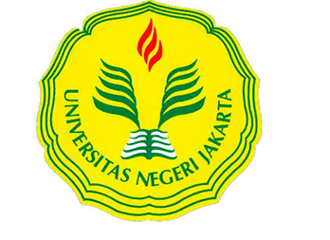

**IDRIS SUPRIADI**

**6815093620**

**OLAHRAGA REKREASI**

Skripsi ini ditulis sebagai salah satu persyaratan dalam mendapatkan gelar Sarjana Olahraga.

**FAKULTAS ILMU KEOLAHRAGAAN**

**UNIVERSITAS NEGERI JAKARTA**

**2014**